Informe de laboratorio
Docente:
Roció López
Por:
David Hernán Díaz Mejía
Integrantes:
Laura melisa diosa
Laura Campuzano
David Hernán Díaz Mejía

Trabajo de laboratorio.
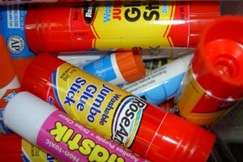
1 uno de los métodos q nosotros conocemos es La manera más simple de crear tinta invisible para escribir mensajes secretos es aplicar determinados líquidos sobre un papel blanco común, como el papel que utilizamos en la impresora o cualquier otro. Debido a una reacción química, los zumos y líquidos adquieren una coloración diferente al ser expuesta al calor o usando pegantes como tinta invisible.
3 nosotros organizaríamos los materiales como los encontramos en la guía paso por paso Preparando tus elementos. Necesitarás pincel o hisopos, hojas de papel blanco, liso, sin detalles (puede ser también de colores, pero procura que sean colores claros) y el líquido o el elemento a utilizar. Luego, la persona agasajada requerirá de una fuente de calor para develar el mensaje secreto, usando métodos científicos para hallar la realidad del experimento.
4 los resultado del experimento fueron excelentes las tres muestras de cebolla , limón y leche fueron positivos al estar al contacto el papel con la hoja y la sustancia el escrito salía .
En el caso del limón es más rápida la revelación del escrito.
En la de la cebolla es muy diferente el escrito se revela menos visible dando aroma a cebolla siendo esto desagradable.
En la leche fue más rápido al secar la sustancia en el papel fue muy demorado pero fue rápida la revelación como la del limón estas dos sustancias el limón y la leche tiene como componentes q las hacen resistentes al calor dando mayor revelación .
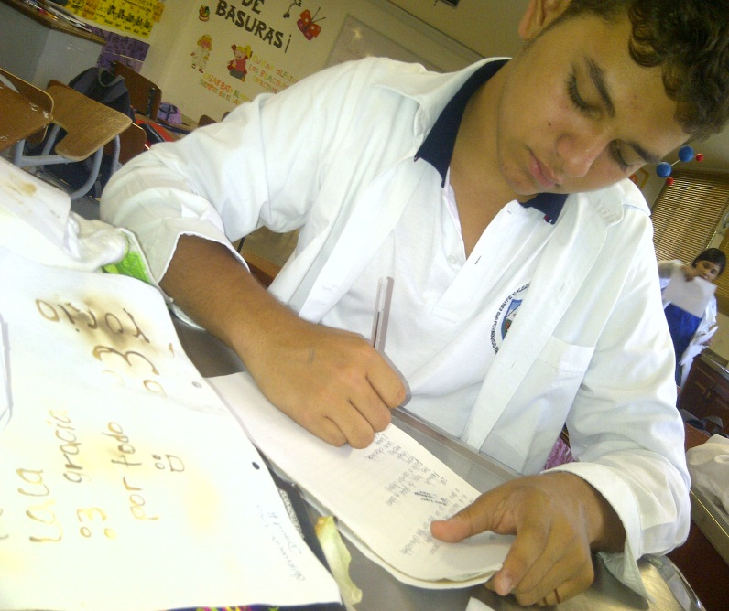

5 el cuaderno de laboratorio no, no lo tenemos, tenemos una carpeta donde guardamos nuestra experimentación observación y apuntes importantes del experimento
Un aspecto importante en el trabajo desarrollado en una ciencia experimental como es la Química Orgánica es la anotación de los resultados obtenidos en el trabajo de Laboratorio. A efectos prácticos, se puede distinguir entre la elaboración de un informe de una experiencia concreta y la de un cuaderno de laboratorio.
En un Informe se procede a comunicar los resultados obtenidos en el laboratorio por ejemplo en una práctica de una asignatura experimental.
Es organizado así:
1. Título del Experimento.
Debe ser claro y descriptivo de la experiencia realizada:
· Síntesis de …
· Purificación de… por recristianización…
2. Introducción.
Debe ser lo más breve posible (uno o dos párrafos). En ella se explicará el tipo de experimento o reacción que se ha realizado (por ejemplo: reacción de nitración mediante un proceso de sustitución aromática electrófila sobre benzoato de metilo), su uso en Química Orgánica (es muy común, es muy raro, se utiliza en la industria, es similar a un proceso que ocurre en los seres vivos, etc.) y otros aspectos generales.
3. Explicación de la reacción (o reacciones).
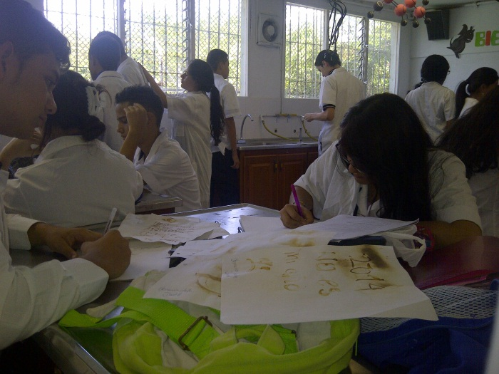
Cómo tienen lugar las reacciones, si son comunes a otros tipos de sustratos, que papel hace cada uno de los reactivos (actúa como oxidante, reductor, nucleófilo, base, etc.) y el tipo de mecanismo de la reacción (S N 1, sustitución electrófila aromática, eliminación, etc.). Debe también explicarse el mecanismo de la reacción, con un esquema indicando los movimientos de electrones mediante flechas curvadas y todos los intermedios de reacción importantes. Pueden también indicarse los estados de transición claves. En su caso, debe explicarse la regioquímica y la estereoquímica de la reacción y si producen reacciones competitivas, que dieran lugar a la formación de productos secundarios.
4. Desarrollo experimental.
Se debe indicar brevemente como se ha llevado a cabo el experimento.
En primer lugar las cantidades de los productos utilizadas (en g o mg, mL, mmol y equivalentes), con lo cual se analiza los reactivos que se utilizan en exceso y el o los reactivos limitantes que van a condicionar el rendimiento de la reacción.
A continuación se deben indicar las condiciones en las que se realiza la reacción justificando de forma razonada las operaciones que se han realizado
Disolvente y cantidad del mismo
Orden y forma en que se adicionan los reactivos
Temperatura
Tipo de agitación: magnética o manual
Montaje y material utilizado: reflujo con o sin torre de cloruro cálcico, destilación simple, tipo de filtración etc.
Tiempo de reacción
Tratamiento al que se somete al crudo de reacción
Aislamiento y purificación de los productos obtenidos
Es útil iniciar este apartado con una tabla en la que se representen todos los reactivos y productos, sus características más relevantes (fórmula, masa molecular, densidad si son líquidos, y cantidad utilizada en mg, mmol y equivalentes): compuesto
PM densidad Cantidad (mL, g, o mg) nº mol nº eq
Es importante mencionar cualquier dato de interés que se observe en el trascurso de la reacción
· cambios de color
· dificultad de disolución de algunos reactivos
· aparición de precipitados
· desprendimiento de calor
· generación de gases
· Procedimiento por el que se realiza el seguimiento de la reacción: tiempo, aspecto, cromatografía de capa fina etc.
Finalmente, dentro de este apartado, se debe indicar también la cantidad de producto o productos obtenidos (peso, nº de moles y rendimiento), grado de pureza, aspecto físico (estado físico: líquido, sólido amorfo, sólido cristalino; color; olor; etc.) y sus características físicas y espectroscópicas (punto de fusión, datos de IR y RMN) si se disponen de ellas, asignando las señales de 1 H-RMN y las bandas de IR más importantes. Una forma habitual de presenter los datos espectroscópicos es en forma de listado o tabla, o bien sobre el dibujo de la molécula. Conviene pegar o adjuntar copias de los espectros obtenidos.
5. Observaciones y conclusiones.
Se debe indicar si la reacción ha tenido lugar según lo previsto, si el producto ha podido obtenerse puro y si los datos espectroscópicos y de otro tipo son los esperados. En caso de que algo haya ido mal, razonar porqué.
Si se han realizado un proceso por etapas se dará el rendimiento de cada una de las reacciones calculando también el rendimiento global.
Explicar si ha habido alguna incidencia destacable.
Exponer las principales conclusiones del experimento: qué se ha logrado con él y qué se ha aprendido. Puede también relacionarse con otros conceptos o reacciones estudiadas en la asignatura.
6 no es necesario anotar todo por q nosotros como seres humanos tenemos una mente tan grande q cada momento vivido es un archivo momento aprendido vivido q es poco difícil olvidarlo para mi diría q no sería necesario anotar cada paso y cada cosa
7 nuestra forma creativa seria como n tipo anuncio o propaganda pegadiza donde ellos aprendan más fácil y rápido
8 la comunicación es muy importante en mi familia porque, en mi caso la comunicación hace de nuestro parte vivir, de algo que fluye algo que sale por que si ,es necesaria para poder estar bien con todos.
En mis compañeros es importante para obtener confianza amistad para resolver dudas cuando no entiendas temas es muy necesaria.
Con los docentes es importante para tener claras todas las cosas.
9 nadie aria las cosas bien, ni mucho menos hubiésemos llegado a nuestro propósito de hacer la actividad bien.
10 así sería más fácil encontrar lo que estés buscando al necesitar algo de esto en algún momento es necesario y requisito para poder haber entendido el tema explicado.
I

